ЗАКЛЮЧИТЕЛЬНЫЙ ПЕДАГОГИЧЕСКИЙ СОВЕТ

26.05.2021

Прошел заключительный педагогический совет. Цель педагогического совета: подведение итогов деятельности дошкольного учреждения и результатов работы сотрудников за истекший год.

Объединение усилий коллектива ДОУ для повышения уровня воспитательно-образовательного процесса.

Были подведены итоги работы за учебный год. Утвержден план летней – оздоровительной работы на 2021 г. Подвели итоги мониторинга развития воспитанников.

Была организована выставка-отчет педагогов методических материалов по теме (научно –методические публикации, методические разработки занятий — коллективных просмотров -открытых занятий, диагностические материалы, разработки по работе с родителями, методические пособия, консультации.) Все педагоги имели возможность сравнить свои результаты и достижения с результатами и достижениями своих коллег. Педсовет прошел очень продуктивно, насыщенно, содержательно, непринужденно, в форме круглого стола. Всем педагогам хочется пожелать продуктивной работы в летний оздоровительный период и обязательно хороших отпусков!

**[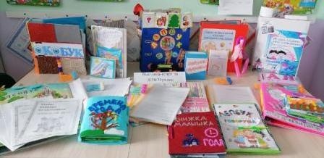](http://солнышко.партобр.рф/wp-content/uploads/2021/06/image1-2.jpeg)**